Softwarespezifikation

Für das Softwareprojekt FlatMatch



*von Waldemar Reger und Nick Kötter*

# Kapitel 1: Einleitung

Das Produkt das ich vorstelle heißt "Flatmatch". Es ist eine App die Aufgebaut ist wie Tinder nur für Wohnungen.  
Mieter bekommen nacheinander Wohnungen angezeigt mit Eckdaten und können diese nach links(Interesse) oder nach rechts(kein Interesse) swipen.  
Vermieter bekommen Profile angezeigt die sie auch nach links oder rechts swipen können.  
Haben Mieter und Vermieter nach links geswiped haben die ein match und können miteinander Kommunizieren.  
Neben z.B. "Ebay Kleinanzeigen" oder "Innowelt24" ist "Flatmatch" eine einfachere und bequemere Varianter eines Wohnungssuchportal.  
Anstatt das man jede Anzeige anschreiben muss, kann man einfach warten bis man ein match hat. Somit hat man mehr Zeit für andere Dinge.  
Diese App ist für jeden Wohnungssuchenden und für Vermieter, aber vor allem für private Vermieter.  
Das Produkt ist keine Dating App, kein Mietportal für Dinge außer Wohnungen/Häuser.

# Kapitel 2: Scenario View

## 2.1 Use Case

### 2.1.1 Allgemein

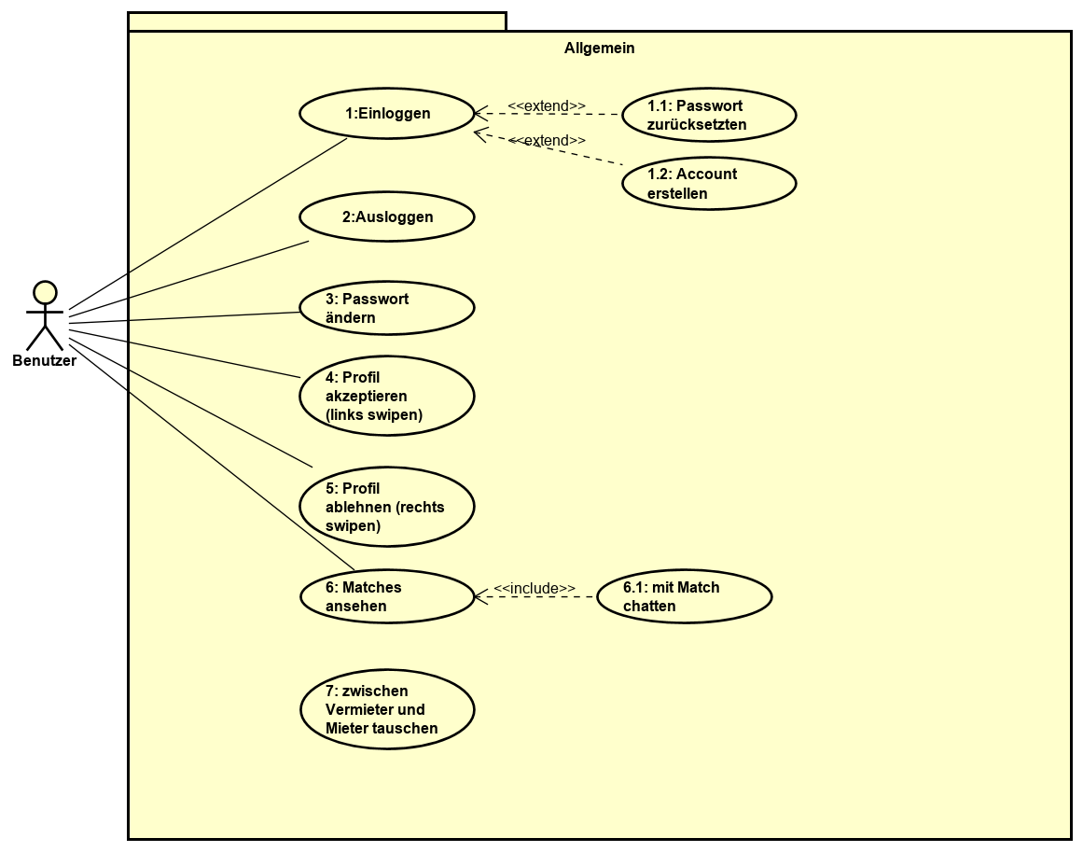

1: Einloggen, mit Email und Passwort anmelden.

1.1: Passwort zurücksetzten, per Email ein neues Passwort erhalten.

1.2: Account erstellen, ein neuen Account erstellen, falls man noch keins hat.

2: Ausloggen, mit dem Account abmelden.

3: Passwort ändern, neues Passwort erstellen.

4: Profil akzeptieren, falls einem das Profil gefällt swipt man nach links.

5: Profil ablehnen, falls einem das Profil nicht gefällt swipt man nach rechts.

6: Matches ansehen, um alle gematchen Matches aufgelistet anzusehen.

6.1: mit Match chatten,

7: zwischen Vermieter und Mieter tauschen,

### 2.1.2 Mieter

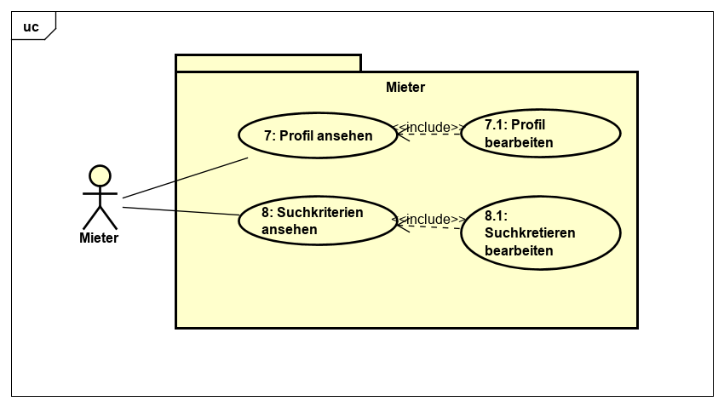

7: Profil ansehen, sein eigenen Profil ansehen mit seinen Daten

7.1: Profil bearbeiten, ein button wo man geänderte Daten speichern kann

8: Suchkriterien ansehen, ein Filter mit Eigenschaften von Wohnungen

8.1: Suchkriterien bearbeiten, ein Button wo man geänderte Daten speichern kann

### 2.1.3 Vermieter

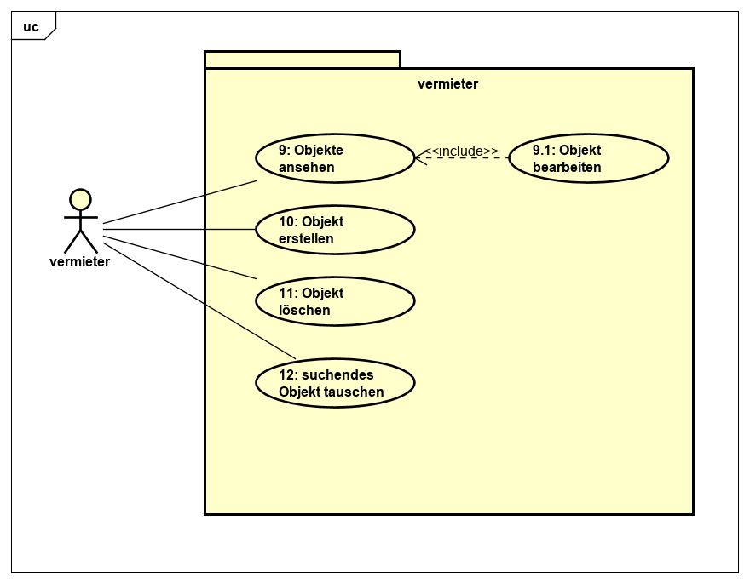

9: Objekte ansehen, angelegte Objekte ansehen

9.1: Objekt bearbeiten

10: Objekt erstellen

11: Objekt löschen

12:suchendes Objekt tauschen

## 2.2 User Stories

Als Benutzer möchte ich mich einloggen, um die App mit meinen Daten zu nutzen.

Als Benutzer möchte ich ein neues Passwort anfordern, falls ich meins vergesse.

Als Benutzter möchte ich mir ein Account erstellen, damit ich immer mit den gleichen Daten arbeiten kann.

Als Benutzter möchte ich ein filter setzten, um Wohnung nach meiner vorstellung zu finden.

Als Benutzter möchte ich ein profil erstellen, um den Vermieter meine Daten zu präsentieren.

Als benutzer möchte ich mich ausloggen, um mich vor fremden zu schützten.

Als Benutzter möchte ich nach links swipen, um ein like zu geben.

Als Benutzer möchte ich nach rechts swipen um ein dislike zu geben.

Als Benutzter möchte ich auf die Karte klicken, um mehr information anzusehen.

Als Benutzter möchte ich mit einem Match chatten.

## 2.3 Funktionale Anforderungen

* Registrieren
* Einloggen
* Ausloggen
* Passwort ändern
* nach links swipen
* nach rechts swipen
* Matches ansehen
* mit einem Match chatten
* ein Match entfernen
* profil ansehen
* Profil bearbeiten

## 2.4 Nichtfunktionale Anforderungen

* SQLite-Datenbank für den Test, später MySQL
* Mindestanforderung an das Betriebssystem: API-Level 26, Version Oreo 8.0
* Programmiersprache: Java/Kotlin

## 2.5 Mock-Ups

### 2.5.1 Login

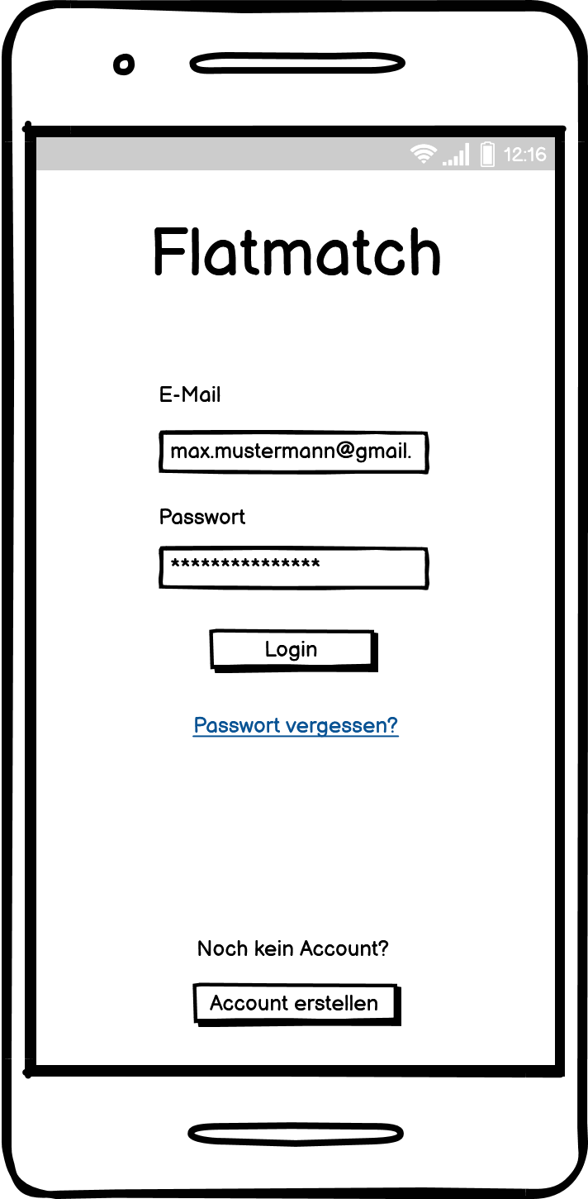

### 2.5.2 Account erstellen

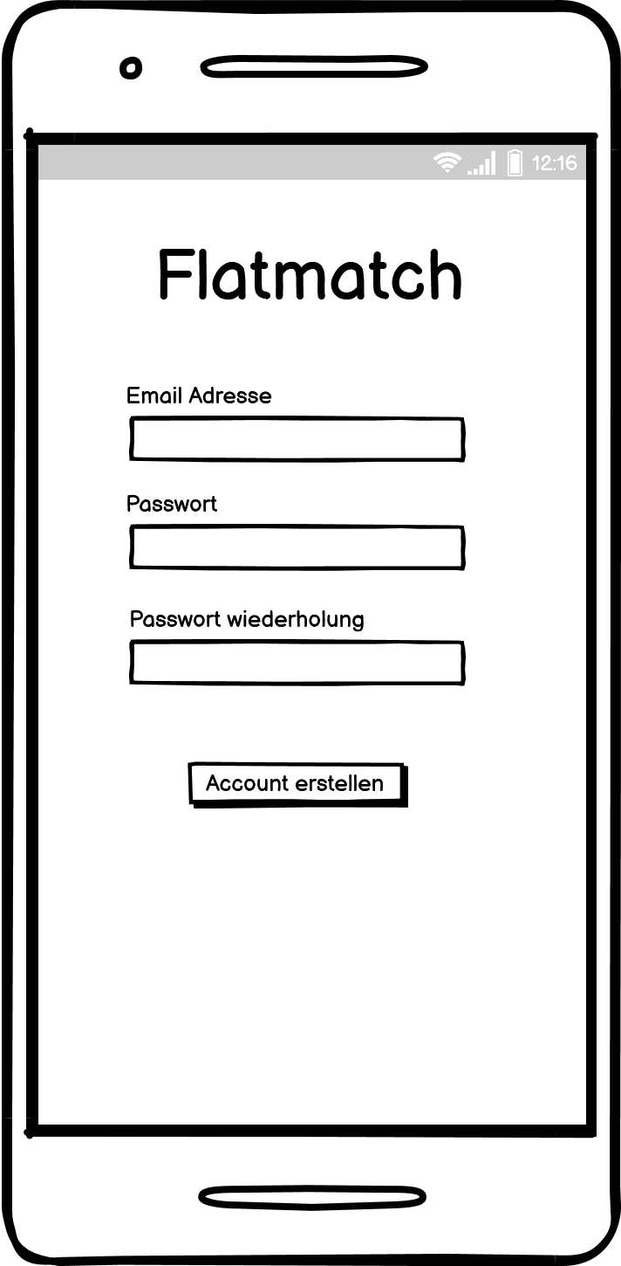

### 2.5.3 Passwort zurücksetzten

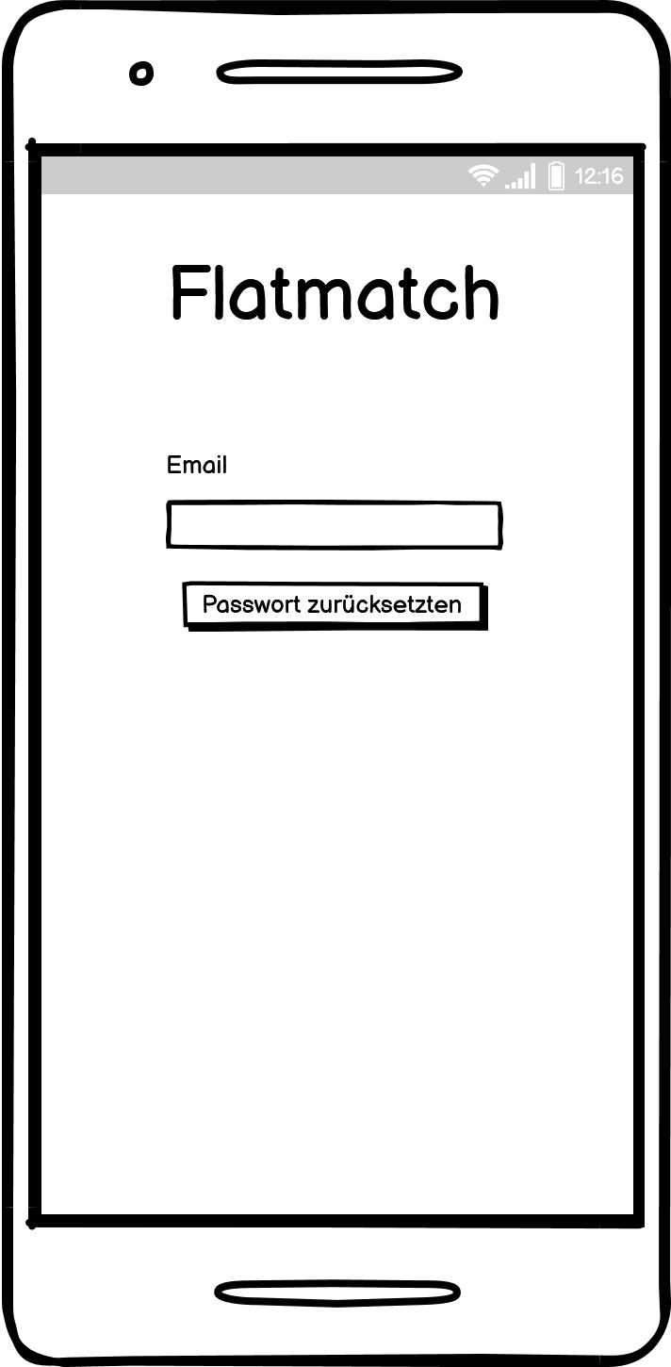

### 2.5.4 Vermieter: Hauptseite

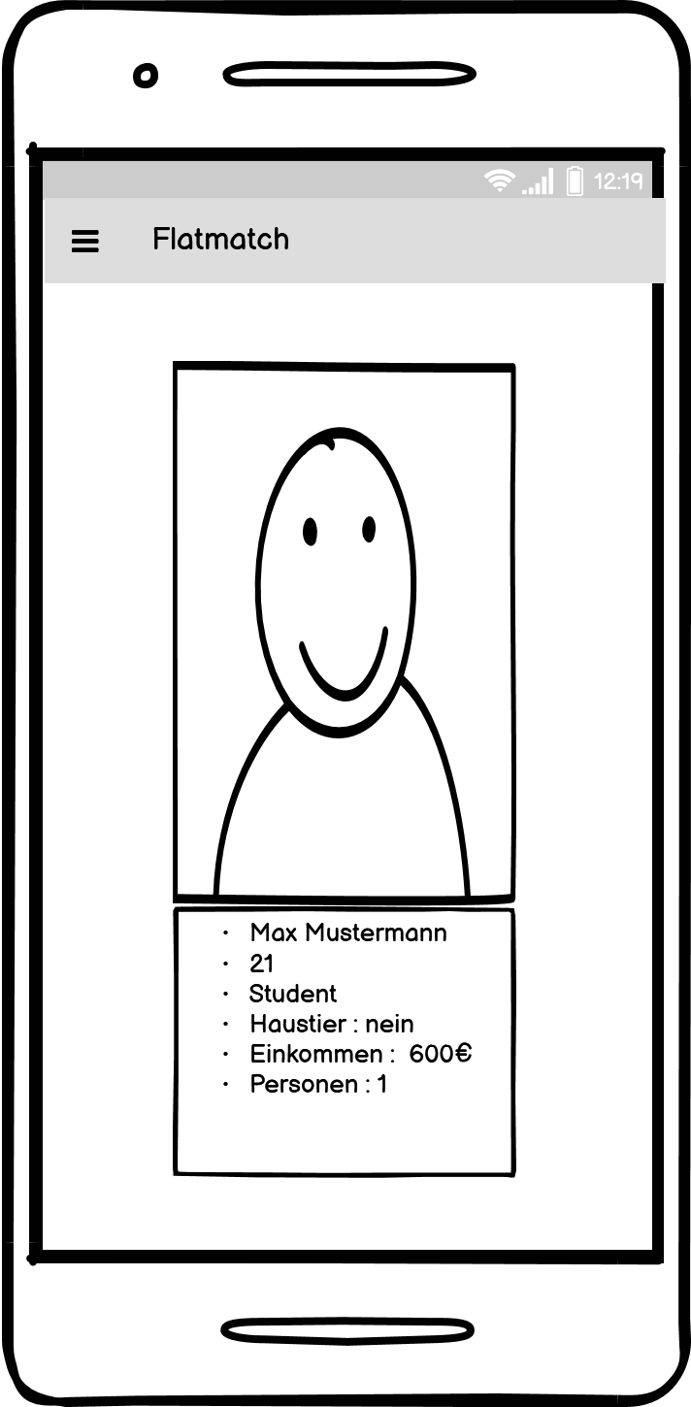

### 2.5.5 Vermieter: Swipe nach links

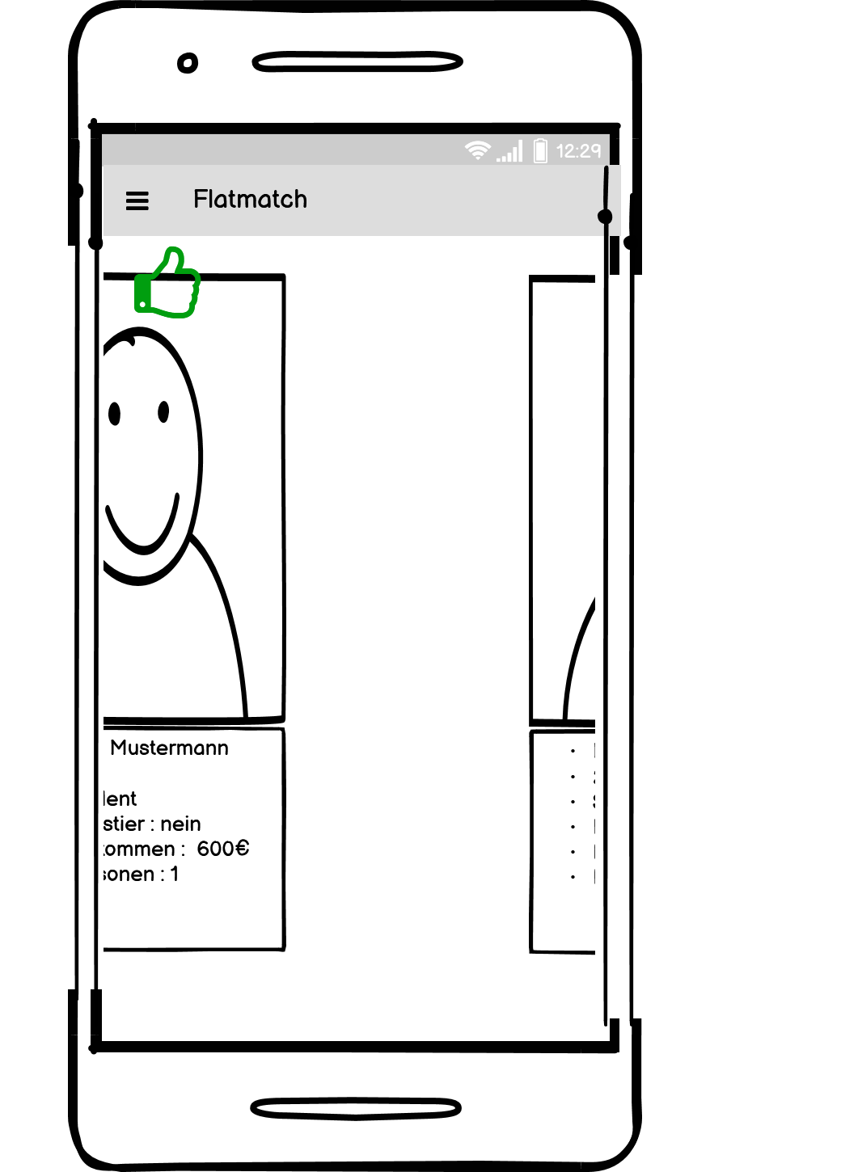

### 2.5.6 Vermieter: Swipe nach rechts

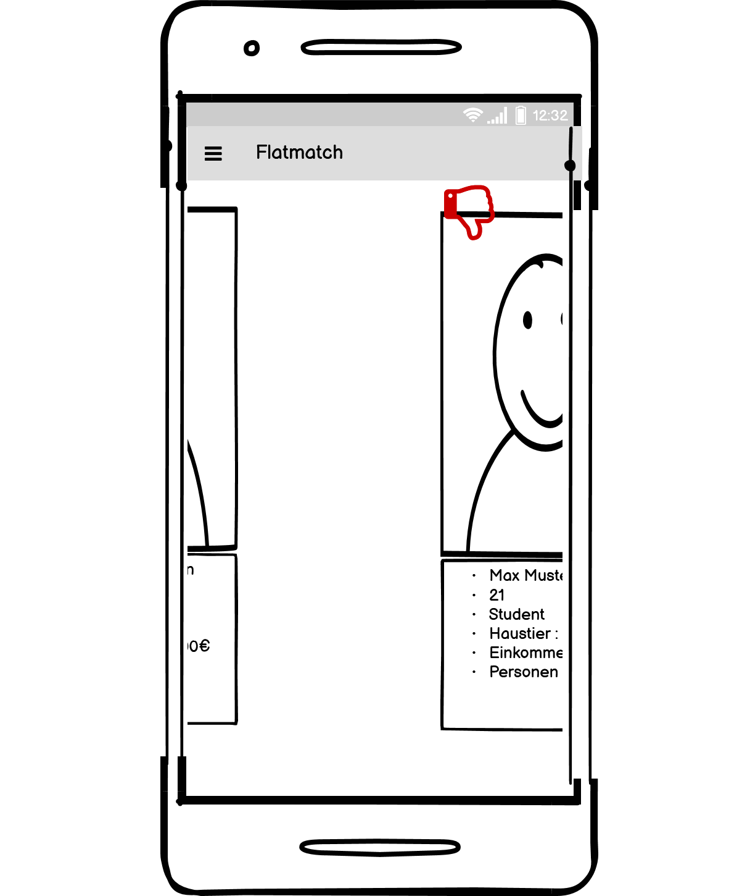

### 2.5.7 Mieter: Hauptseite

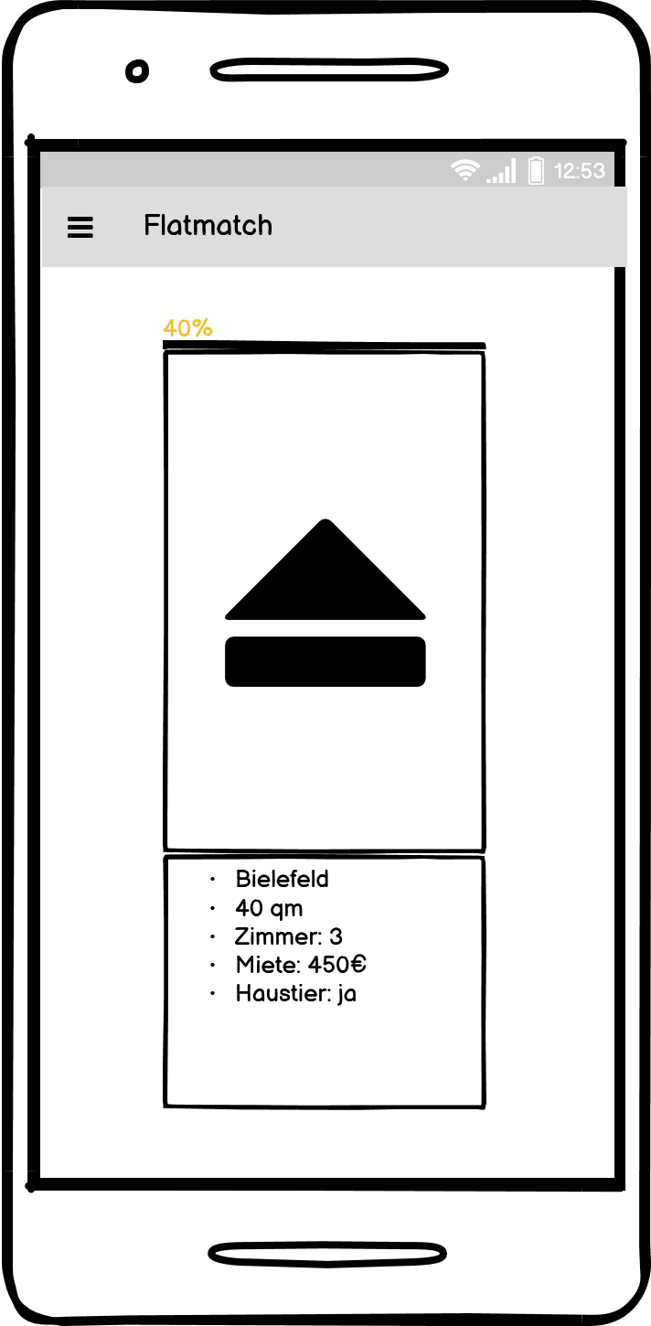

### 2.5.8 Mieter: Swipe nach links

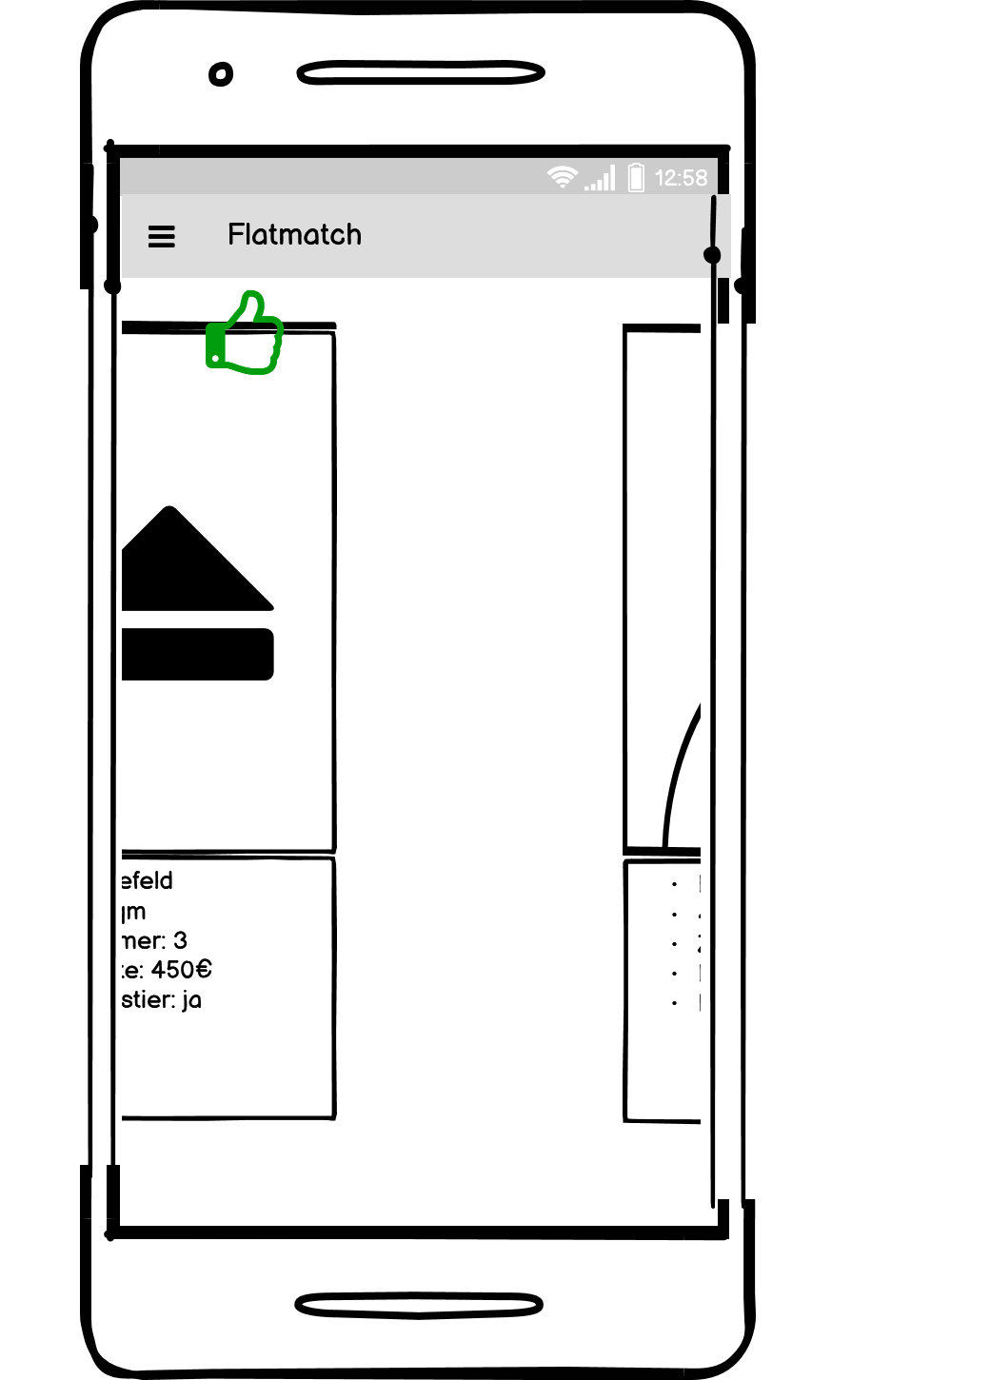

### 2.5.9 Mieter: Swipe nach rechts

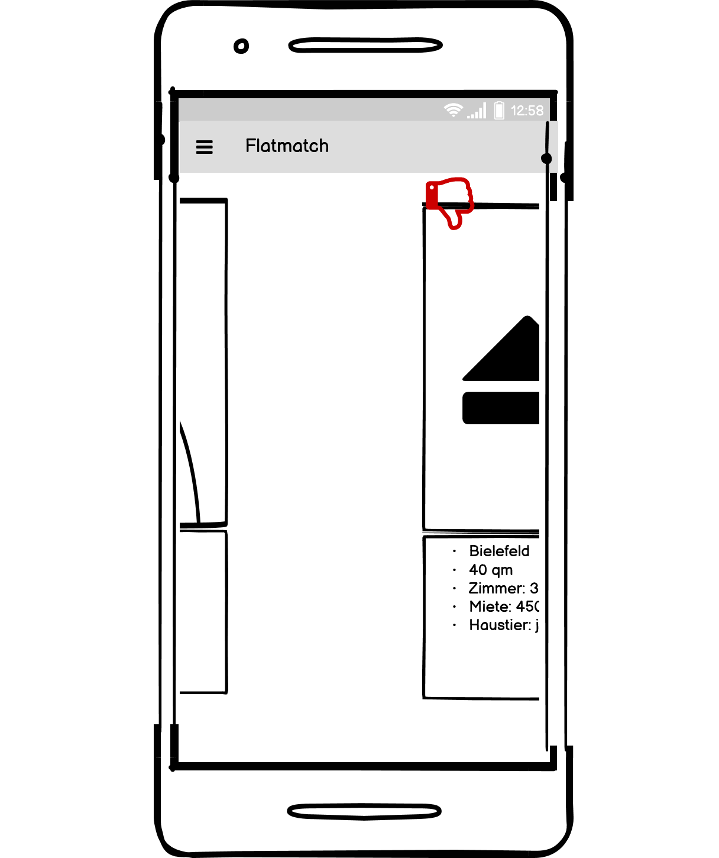

### 2.5.10 Sidebar

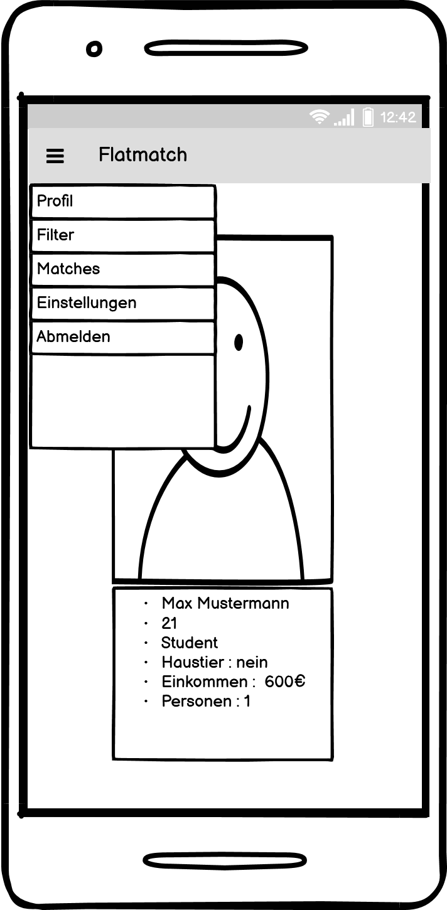

### 2.5.11 Profil

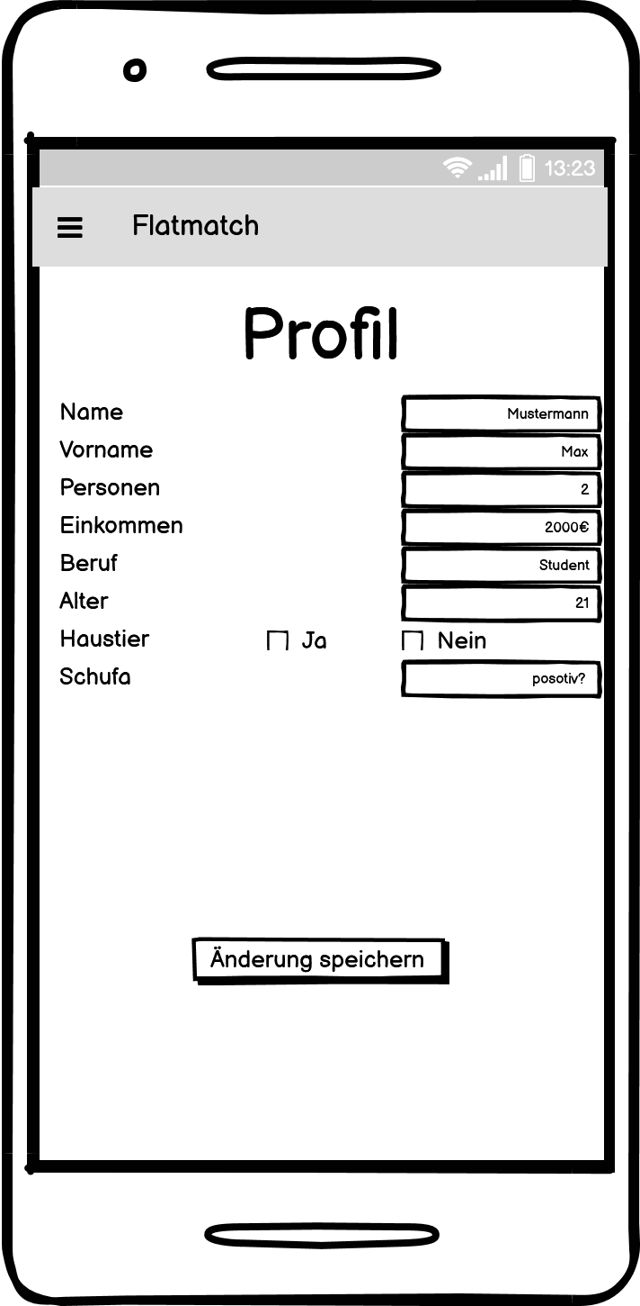

### 2.5.12 Macht List

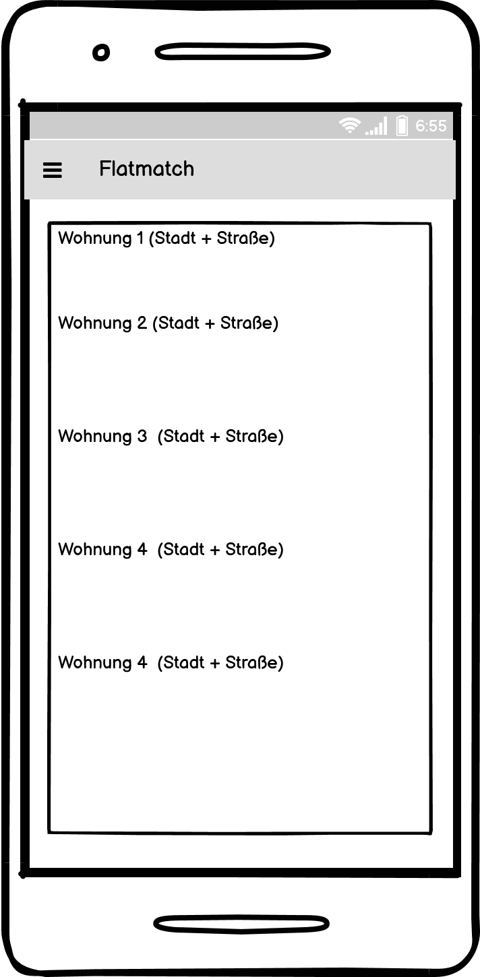

### 2.5.13 Match angucken

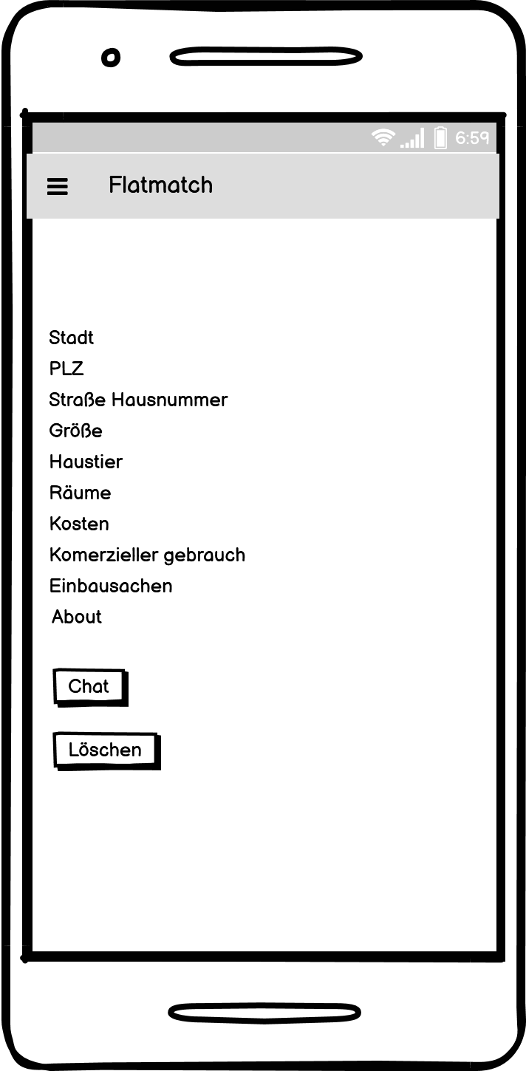

### 2.5.14 Chat

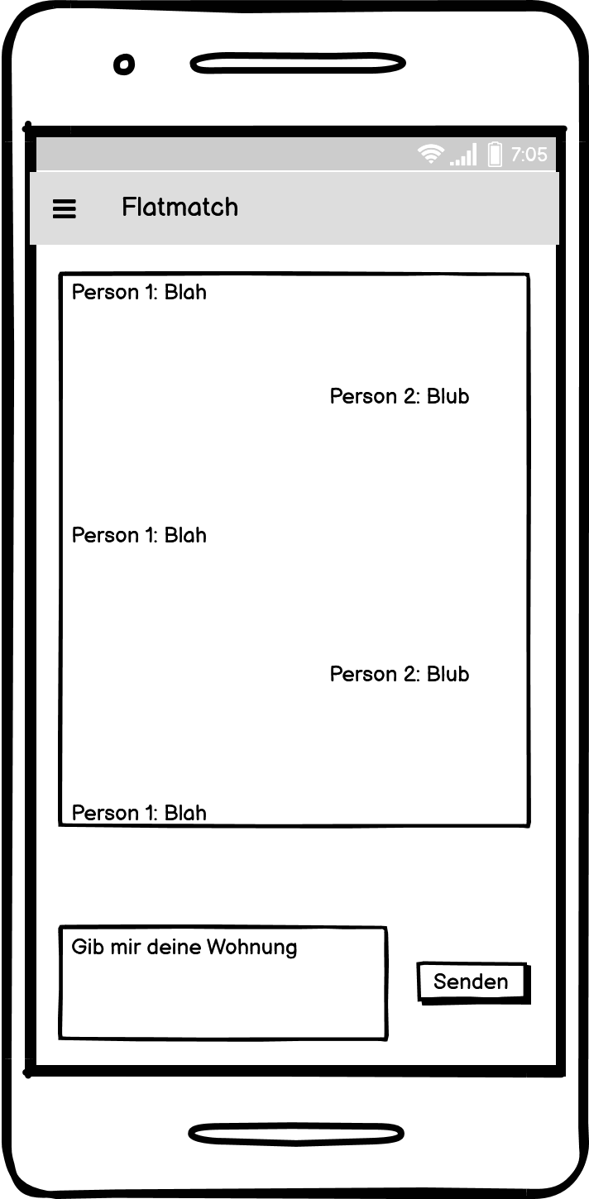

# Kapitel 3: Logical View

## 3.1 Klassendiagramm

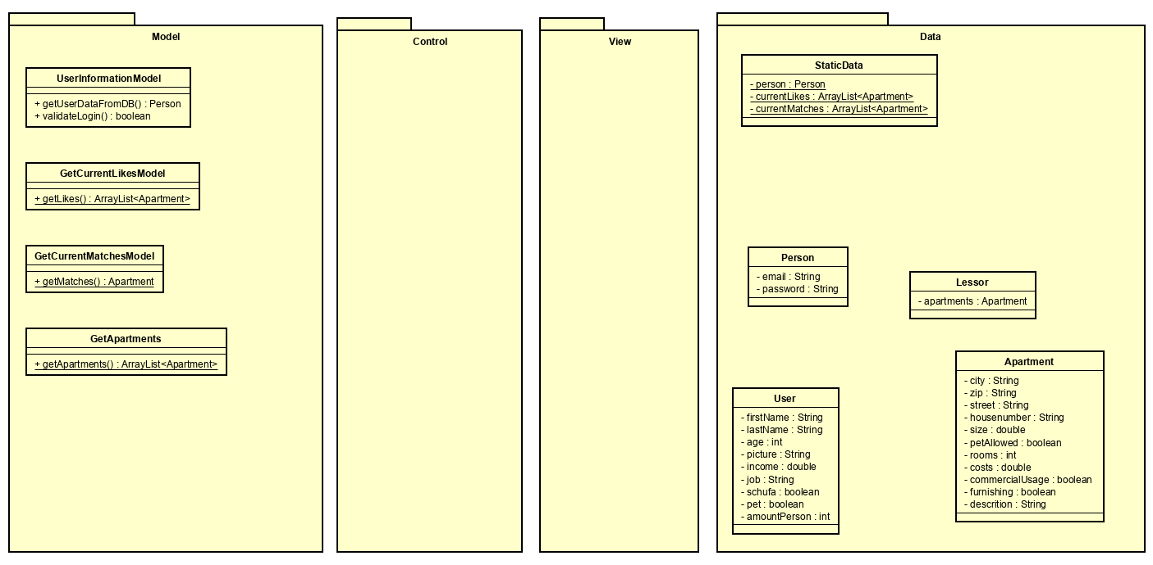

# Kapitel 4: Development View

## 4.1 ER-Modell

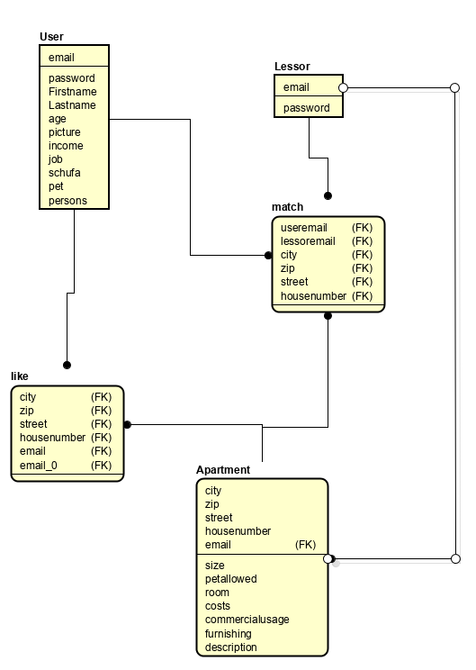

# Kapitel 5: Process View

## 5.1 Aktivitätsdiagramm

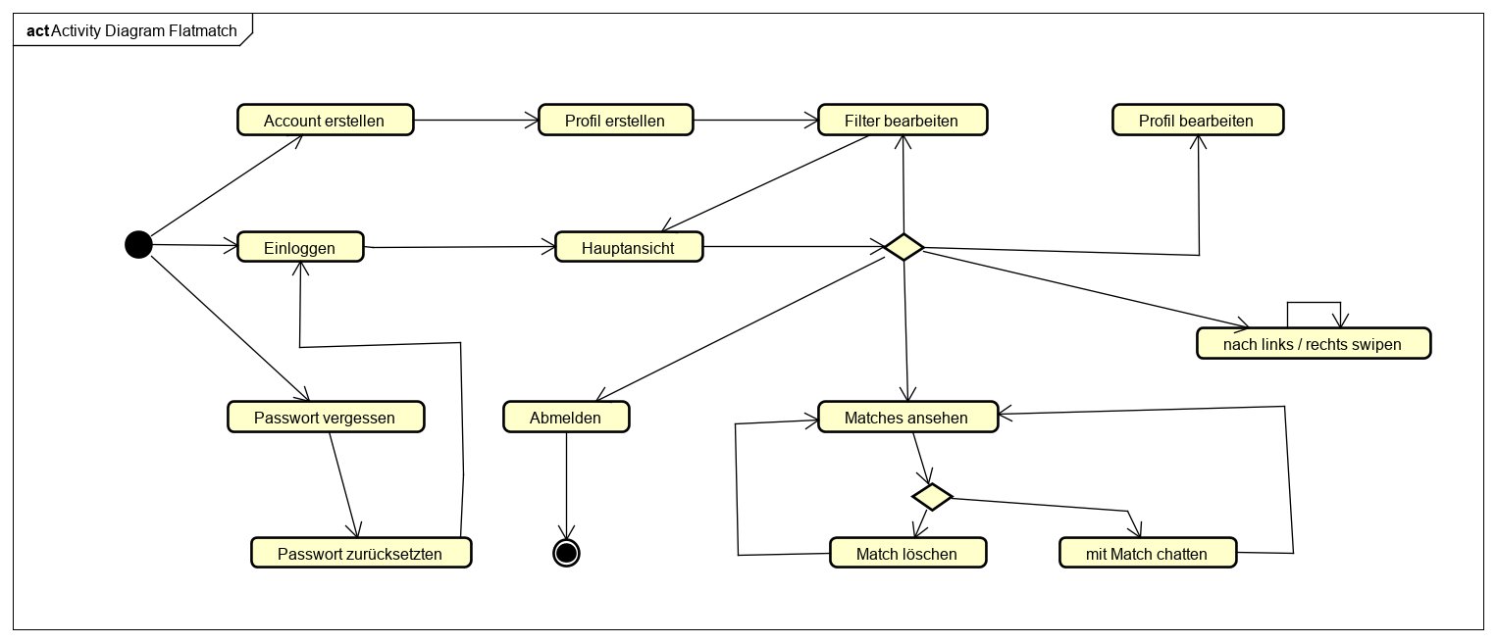

# Kapitel 6: Physical View

## 6.1 Verteilungsdiagramm

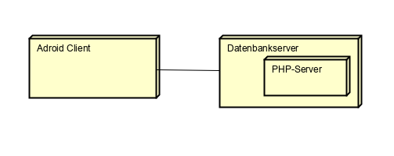

# Kapitel 7: Organisatorisches

## 7.1 Wichtigkeitstabelle

|  |  |
| --- | --- |
| **Use Case** | **Wichtigkeit** ( grün - gelb - rot) (wichtig -> unwichtig) |
| als Vermieter/Mieter switchen |  |
| Account erstellen |  |
| Login |  |
| Abmelden |  |
| nach links swipen |  |
| nach rechts swipen |  |
| radius mit filtern |  |
| Passwort zurücksetzten |  |
| Passwort ändern |  |
| Profil anlegen |  |
| Profil ansehen |  |
| Profil bearbeiten |  |
| Matches ansehen (Liste mit allen) |  |
| Match ansehen |  |
| chatten |  |
| Als Vermieter Objekte erstellen |  |
| Als Vermieter Objekte ansehen |  |

## 7.2 Verantwortlichkeiten

|  |  |
| --- | --- |
| Datenbank ( erstellen, DB-funktionen) | **Nick Kötter** |
| PHP-Server | **Nick Kötter** |
| Frontend App | **Waldemar Reger** |
| Backend App | **Waldemar Reger** |

## 7.3 Meilensteine

|  |  |
| --- | --- |
| **Datum** | **Use cases / User Stories** |
| 07.01 | User cases, Er-Modell |
| 14.01 | Alle Diagramme, programmieren(frontend, |
| 21.01 | Backend |